Was Branchenexperten über DOYMA sagen

Profis lassen andere Profis an Erfahrungen teilhaben

Authentisch, praxisnah, überzeugend und vom Unternehmen DOYMA und dessen Produkten begeistert. So präsentieren sich die "DOYMA-Profis". Letztere sind Vertreter verschiedener Berufsgruppen, darunter Inhaber von Bauunternehmen, namhafte Personen aus dem SHK-Handwerk sowie Fachhändler. Alle erklären in kurzweiligen Videos was sie persönlich an DOYMA begeistert und warum die Produkte des Dichtungs- und Brandschutzexperten aus Oyten erste Wahl sind.

DOYMA führt seine Kampagne "Profis für Profis" fort und präsentiert in informativen Videoclips namhafte Vertreter aus den Bereichen Bau, SHK-Handwerk und Fachhandel "Viele unserer Kunden sind zu wahren DOYMA-Fans geworden, was liegt da näher, als diese Experten zu Wort kommen zu lassen." erklärt Jana Schumacher, Leitung Marketing & Kommunikation bei DOYMA.

"Schon bald werden unsere "DOYMA-Profis" auf großflächigen Plakaten sowie in der Fachpresse zu sehen sein, um dort auch andere Profis über Produkte und Services von DOYMA zu informieren", ergänzt Jana Schumacher. "Wir freuen uns schon sehr auf die Resonanz. Auf der DOYMA-Website gibt es übrigens nicht nur alle aktuellen Videos, dort können sich Interessierte ebenfalls als DOYMA-Profi bewerben."

Mit dabei sind:
Norbert Frechen – Mobauplus Bauzentrum
Marco Sauer – Sanitär- & Heizungsbau
Bonifatius Ptassek – Ptassek & Sohn Bau GmbH
Sascha Mylius – Mylius Innovation GmbH
Thomas Adamski – Nesseler Grünzig Bau GmbH
Horst Kümmerle – Kümmerle Kanalbau GmbH

Alle Informationen zur "Profis für Profis"-Kampagne gibt es auf der DOYMA-Website unter https://www.doyma.de/produkte/kampagnen-aktionen/profis-fuer-profis

Bilder:
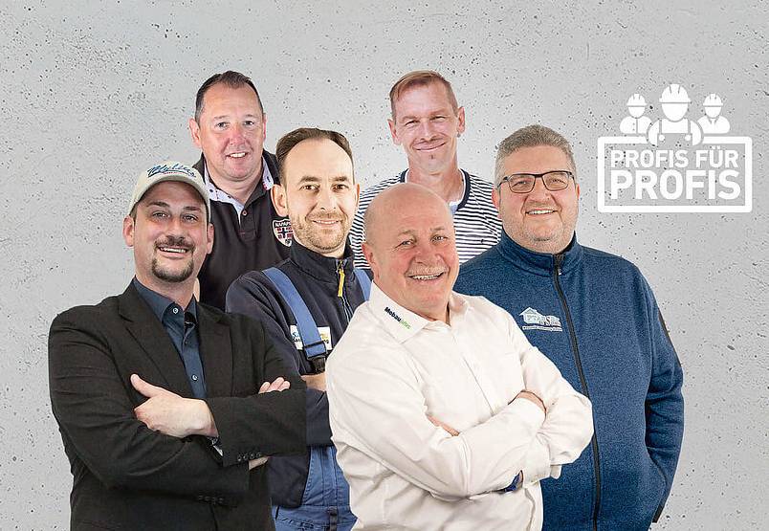

Was zeichnet DOYMA, dessen Produkte und Services aus? Die DOYMA-Profis geben Auskunft

